Segundo Parcial

Repositorio: <https://github.com/Neil-UAI/SegundoParcial>

# Problema 1

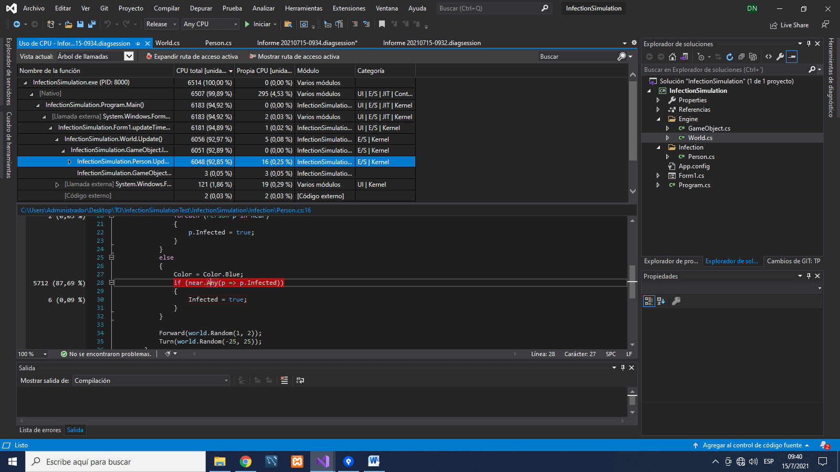

Gran parte del tiempo el código del update de Person transcurre en la línea 28. Esto se debe porque al inicio la mayoría de los personajes no están infectados.

**Solución propuesta**

Como solución se propone recorrer las personas en near con un foreach.

**Resultados**

Los FPS pasaron de 1 a 2/3 y al realizar el profile dejó de aparecer como un hotspot.

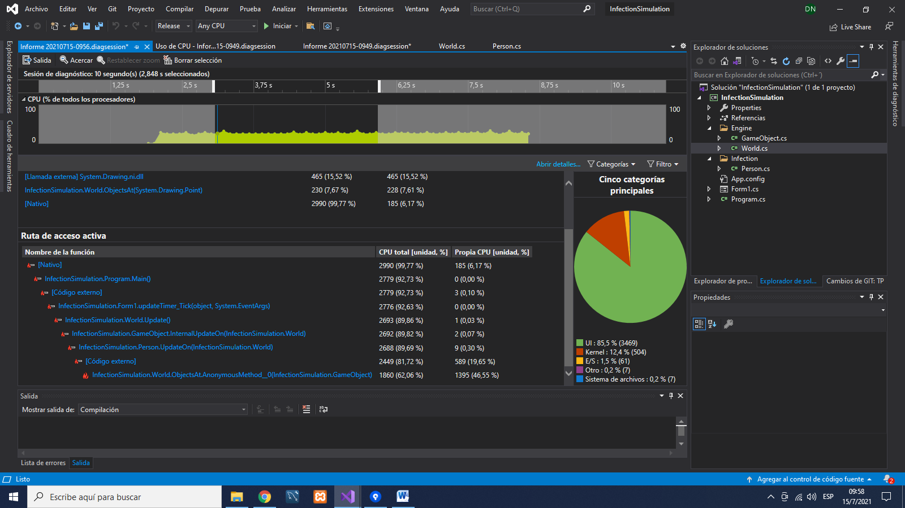

**Problema 2**



A partir de la resolución del problema 1 surge como hotspot el método objectAt de World invocado por Person. Analizando la implementación se constata que la búsqueda la realiza sobre la lista completa de objetos buscando aquellos que tienen la misma posición.

**Solución propuesta**

Como la búsqueda es por coordenadas exacta se puede implementar un matriz de que en cada posición contenga una lista de Person para que la misma se realice por los índices de matriz reduciendo los tiempos.

**Resultados**

Se logró llegar a 60 FPS.